

**CENTRO EDUCATIVO TECNICO LABORAL KINAL**

5TO. PERITO EN INFORMATICA

**Asignación tareas del proyecto**

Alumno

**Weslly Alexander Cabrera Morales**

Carné 2022-060

Guatemala, 05 de julio de 2023.

Edson Alfredo Aguilar Cruz 2019530

Yerick Oseas Aguilar Gramajo 2022014

Douglas Humberto Alvarado Morales 2022037

Juan José Pineda Soto 2021044

Edy Santiago Aroche Estrada 2022024

Marco Antonio Castañon López 2019078

Hermes Vladimir Batres Jiménez 2022143

Carlos Agustín Argueta Anleu 2021622

Ander Ezequiel Cabrera Calel 2022508

José Mario Quevedo Méndez 2022151

Weslly Alexander Cabrera Morales 2022060

Luis Gerardo Cruz Muñoz 2019072

|  |  |  |
| --- | --- | --- |
| **Nombre** | **Puesto** | **Tareas** |
| Edson Alfredo Aguilar Cruz | Programador | Entidad Cliente  Modelo Cliente  Modelo DAO Cliente  Servlet Cliente  Vista Cliente/  Modelo E-R |
| Yerick Oseas Aguilar Gramajo | Programador | Entidad Productos  Modelo Productos  Modelo DAO Productos  Servlet Productos  Vista Productos /  Script |
| Douglas Humberto Alvarado Morales | Programador | Entidad Afiliado:  Modelo Afiliado  Modelo DAO Afiliado  Servlet Afiliado  Vista Afiliado  Entidad Login:  Modelo Login  Modelo DAO Login  Servlet Login  Vista Login |
| Juan José Pineda Soto | Programador | Entidad Cupón:  Modelo Cupón  Modelo DAO Cupón  Servlet Cupón  Vista Cupón  Entidad Proveedores:  Modelo Proveedores  Modelo DAO Proveedores  Servlet Proveedores  Vista Proveedores |
| Edy Santiago Aroche Estrada | Programador | Entidad Empleados  Modelo DAO Empleados  Modelo Empleados  Vista Empleados  Servlet Empleados/  Implementación de imágenes en la DB |
| Marco Antonio Castañon López | Programador | Entidad Factura  Modelo Factura  Modelo DAO Factura  Servlet Factura  Vista Factura/  Carrito de compras |
| Hermes Vladimir Batres Jiménez | Programador | Entidad Envió  Modelo Envió  Modelo DAO Envió  Servlet Envió  Vista Envió /  Diseño |
| Carlos Agustín Argueta Anleu | Programador | Entidad Sucursales  Modelo Sucursal  Modelo DAO Sucursal  Servlet Sucursal  Vista Sucursal/  Modelo de Entidades |
| Ander Ezequiel Cabrera Calel | Programador | Entidad TipoEmpleado  Modelo TipoEmpleado  Modelo DAO TipoEmpleado  Servlet TipoEmpleado  Vista TipoEmpleado /  Implementación Servlet |
| José Mario Quevedo Méndez | Programador | Entidad MetodoPago Modelo MetodoPago Modelo DAO MetodoPago Servlet MetodoPago Vista MetodoPago / Inventario Modelo Inventario Modelo DAO Inventario Servlet Inventario Vista Inventario |
| Weslly Alexander Cabrera Morales | Programador/Scrum Master | Entidad TipoProducto:  Modelo TipoProducto,  Modelo DAO TipoProducto,  Servlet TipoProducto,  Vista TipoProducto/  Diagrama E-R |
| Luis Gerardo Cruz Muñoz | Programador | Entidad Compra:  Modelo Compra,  Modelo DAO Compra,  Servlet Compra,  Vista Compra /  Carrito de Compras |

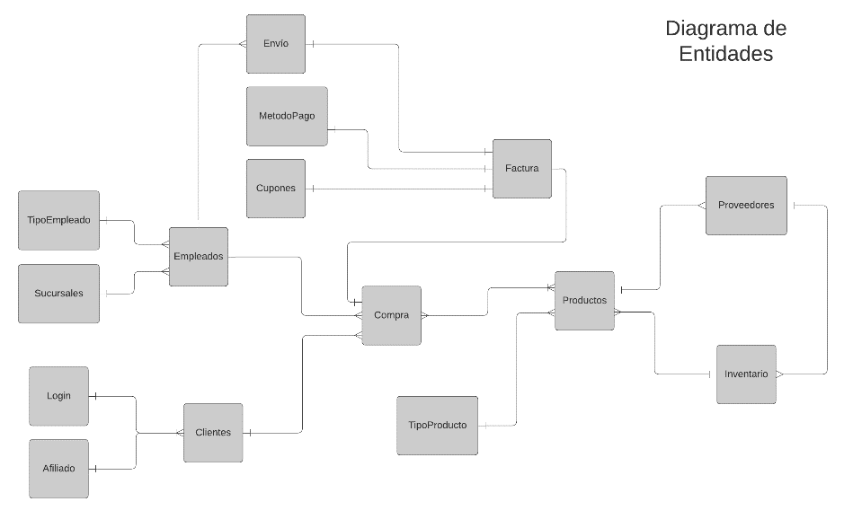

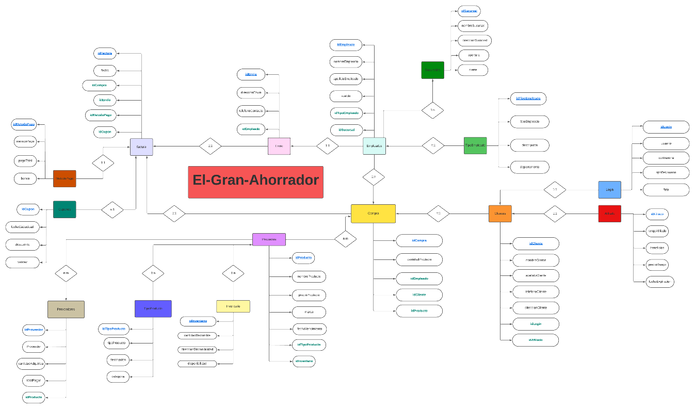

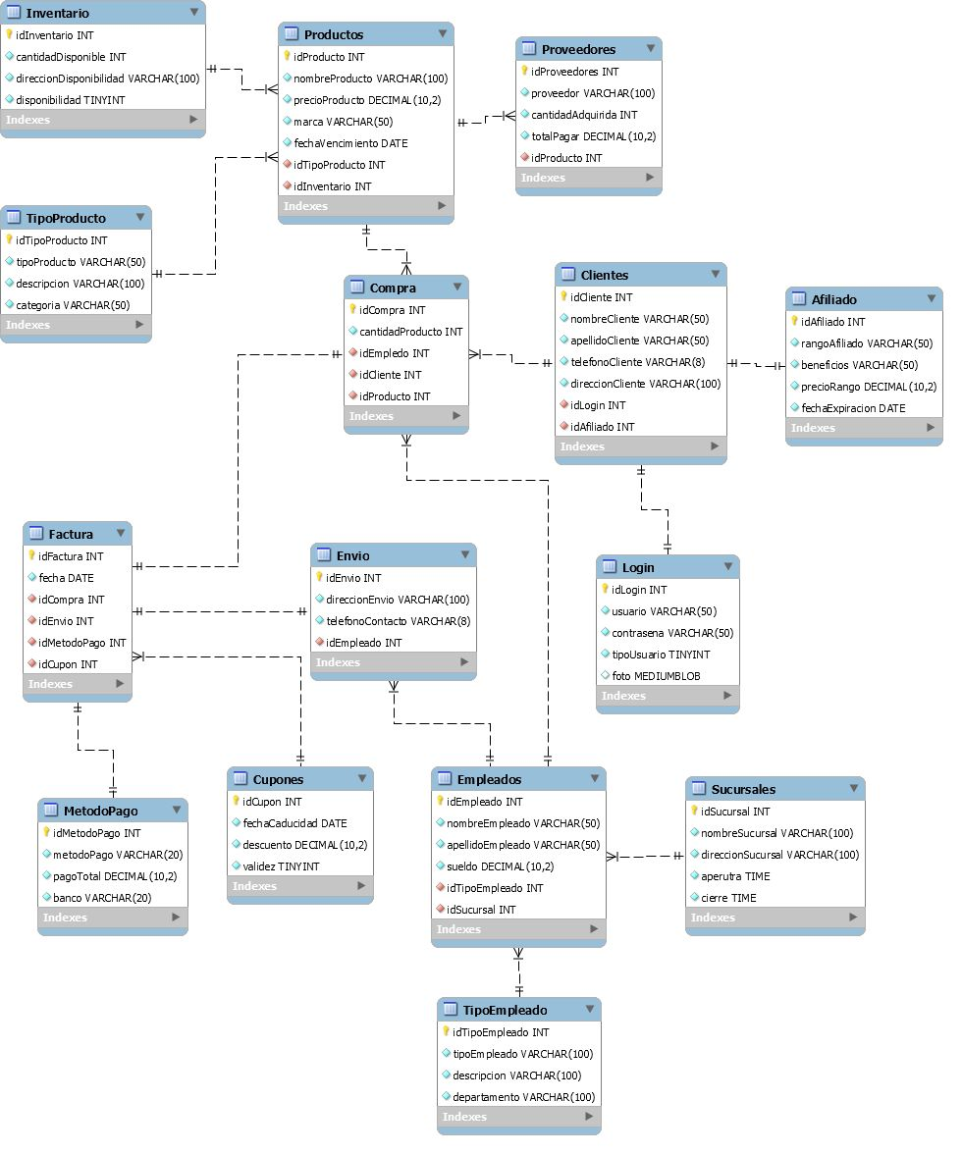

Drop database if exists DBElGranAhorrador;

Create database DBElGranAhorrador;

use DBElGranAhorrador;

-- --------- Entidades Sin FK --------- --

Create table TipoEmpleado(

idTipoEmpleado int not null auto_increment,

tipoEmpleado varchar(100) not null,

descipcion varchar(100) not null,

departamento varchar(100) not null,

primary key PK_idTipoEmpleado(idTipoEmpleado)

);

Create table Sucursales(

idSucursal int not null auto_increment,

nombreSucursal varchar(100) not null,

direccionSucursal varchar(100) not null,

apertura time not null,

cierre time not null,

primary key PK_idSucursal(idSucursal)

);

Create table Login(

idLogin int not null auto_increment,

usuario varchar(50) not null,

contraseña varchar(50) not null,

tipoUsuario boolean not null,

foto mediumblob,

primary key PK_idLogin(idLogin)

);

Create table Afiliado(

idAfiliado int not null auto_increment,

rangoAfiliado varchar(50) not null,

beneficios varchar(50) not null,

precioRango decimal (10,2) not null,

fechaExpiracion date not null,

primary key PK_idAfiliado(idAfiliado)

);

Create table MetodoPago(

idMetodoPago int not null auto_increment,

metodoPago varchar(20) not null,

pagoTotal decimal(10,2) not null,

banco varchar(20) not null,

primary key PK_idMetodoPago(idMetodoPago)

);

Create table Cupones(

idCupon int not null auto_increment,

fechaCaducidad date not null,

descuento decimal(10,2) not null,

validez boolean not null,

primary key PK_idCupon(idCupon)

);

Create table TipoProducto(

idTipoProducto int not null auto_increment,

tipoProducto varchar(50) not null,

descripcion varchar(100) not null,

categoria varchar(50) not null,

primary key PK_idTipoProducto(idTipoProducto)

);

Create table Inventario(

idInventario int not null auto_increment,

cantidadDisponible int not null,

direccionDisponibilidad varchar(100) not null,

disponibilidad boolean not null,

primary key PK_idInventario(idInventario)

);

-- --------- Entidades Con FK --------- --

Create table Empleados(

idEmpleado int not null auto_increment,

nombreEmpleado varchar(50) not null,

apellidoEmpleado varchar(50) not null,

sueldo decimal(10,2) not null,

idTipoEmpleado int not null,

idSucursal int not null,

primary key PK_idEmpleado(idEmpleado),

constraint FK_Empleados_TipoEmpleado foreign key

(idTipoEmpleado) references TipoEmpleado(idTipoEmpleado),

constraint FK_Empleados_Sucursales foreign key

(idSucursal) references Sucursales(idSucursal)

);

Create table Clientes(

idCliente int not null auto_increment,

nombreCliente varchar(50) not null,

apellidoCliente varchar(50) not null,

telefonoCliente varchar(8) not null,

direccionCliente varchar(100) not null,

idLogin int not null,

idAfiliado int not null,

primary key PK_idCliente(idCliente),

constraint FK_Clientes_Login foreign key

(idLogin) references Login(idLogin),

constraint FK_Clientes_Afiliado foreign key

(idAfiliado) references Afiliado(idAfiliado)

);

Create table Envio(

idEnvio int not null auto_increment,

direccionEnvio varchar(100),

telefonoContacto varchar(8) not null,

idEmpleado int not null,

primary key PK_idEnvio(idEnvio),

constraint FK_Envio_Empleados foreign key

(idEmpleado) references Empleados(idEmpleado)

);

Create table Productos(

idProducto int not null auto_increment,

nombreProducto varchar(100) not null,

precioProducto decimal(10,2) not null,

marca varchar(50) not null,

fechaVencimiento date not null,

idTipoProducto int not null,

idInventario int not null,

primary key PK_idProducto(idProducto),

constraint FK_Productos_TipoProducto foreign key

(idTipoProducto) references TipoProducto(idTipoProducto),

constraint FK_Productos_Inventario foreign key

(idInventario) references Inventario(idInventario)

);

Create table Proveedores(

idProveedor int not null auto_increment,

proveedor varchar(100) not null,

cantidadAdquirida int not null,

totalPagar decimal(10,2) not null,

idProducto int not null,

primary key PK_idProveedor(idProveedor),

constraint FK_Proveedores_Productos foreign key

(idProducto) references Productos(idProducto)

);

Create table Compra(

idCompra int not null auto_increment,

cantidadProducto int not null,

idEmpleado int not null,

idCliente int not null,

idProducto int not null,

primary key PK_idCompra(idCompra),

constraint FK_Compra_Empleados foreign key

(idEmpleado) references Empleados(idEmpleado),

constraint FK_Compra_Clientes foreign key

(idCliente) references Clientes(idCliente),

constraint FK_Compra_Productos foreign key

(idProducto) references Productos(idProducto)

);

Create table Factura(

idFactura int not null auto_increment,

fecha date not null,

idCompra int not null,

idEnvio int not null,

idMetodoPago int not null,

idCupon int not null,

primary key PK_idFactura(idFactura),

constraint FK_Factura_Compra foreign key

(idCompra) references Compra(idCompra),

constraint FK_Factura_Envio foreign key

(idEnvio) references Envio(idEnvio),

constraint FK_Factura_MetodoPago foreign key

(idMetodoPago) references MetodoPago(idMetodoPago),

constraint FK_Factura_Cupones foreign key

(idCupon) references Cupones(idCupon)

);

-- ------------------ Insertar Datos ---------------------

-- ----- Sin FK ----- --

-- TipoEmpleado

Insert into TipoEmpleado(tipoEmpleado, descipcion, departamento)

values('Cajero','Manejan el dinero y tienen que cuadrar las cajas.','Caja'),

('Reponedor','Reciben el producto, ayudan a descargarlo y a distribuirlo.','Almacén');

-- Sucursales

Insert into Sucursales(nombreSucursal, direccionSucursal, apertura, cierre)

values('Alamos','0 Calle 0-60, zona 7 Villa Hermosa 1, Carr. a Villa Canales',"07:00","22:00"),

('Atanasio','Calz. Atanasio Tzul, Guatemala',"07:00","22:00");

-- Login

Insert into Login(usuario, contraseña, tipoUsuario) -- , foto)

values('martinez','12345',true), -- ,load_file('ruta de imagen')),

('ejemplo','54321',true); -- ,load_file('ruta de imagen'));

-- Afiliado

Insert into Afiliado(rangoAfiliado, beneficios, precioRango, fechaExpiracion)

values('platino','50% de descuento','500.00','2024-05-20'),

('Oro','30% de descuento','250.00','2024-05-20');

-- MetodoPago

Insert into MetodoPago(metodoPago, pagoTotal, banco)

values('Efectivo','30.00','Banrural'),

('Paypal','25.00','BI');

-- Cupones

Insert into Cupones(fechaCaducidad, descuento, validez)

values('2025-12-30','50.00',true),

('2022-12-30','25.00',false);

-- TipoProducto

Insert into TipoProducto(tipoProducto, descripcion, categoria)

values('Leche entera','Leche con Lactosa','Lacteo'),

('Queso Blanco','Queso de carbra blanco','Lacteo');

-- Inventario

Insert into Inventario(cantidadDisponible, direccionDisponibilidad, disponibilidad)

values('15','pasillo 4',true),

('8','pasillo 5',true);

-- ----------------Con FK----------------------------

-- Empleados

Insert into Empleados(nombreEmpleado, apellidoEmpleado, sueldo, idTipoEmpleado, idSucursal)

values('Alfonzo','Peres','4000.00',1,1),

('Pedro','Cancinos','6000.00',2,2);

-- Clientes

Insert into Clientes(nombreCliente, apellidoCliente, telefonoCliente, direccionCliente, idLogin, idAfiliado)

values('Karen','Martinez','12345678','22 calle 33-88 mixco',1,1),

('Carlos','Morales','87654321','33calle 8-8 Alamos',2,2);

-- Envio

Insert into Envio(direccionEnvio, telefonoContacto, idEmpleado)

values('22 calle 33-88 mixco','36985789',2),

('33calle 8-8 Alamos','36985789',2);

-- Productos

Insert into Productos(nombreProducto, precioProducto, marca, fechaVencimiento, idTipoProducto, idInventario)

values('NutriLeche','30.00','Trebolac','2024-02-12',1,1),

('QuesoCabra','25.00','Trebolac','2023-12-15',2,2);

-- Proveedores

Insert into Proveedores(proveedor, cantidadAdquirida, totalPagar, idProducto)

values('Trebolac','20','600.00',1),

('Trebolac','20','500.00',2);

-- Compra

Insert into Compra(cantidadProducto, idEmpleado, idCliente, idProducto)

values('1',1,1,1),

('1',1,2,2);

-- Factura

Insert into Factura(fecha, idCompra, idEnvio, idMetodoPago, idCupon)

values('2023-07-05',1,1,1,1),

('2023-07-08',2,2,2,1);